MOMPOX Y CONVEÑAS 4 Noches / 5 Días
Salida: 15 de enero 2025 Valor: $960.000
Horarios: Anapoima: 11:00 a.m.
Apulo: 11:30 a.m.
Tocaima: 12:00 p.m.
ITINERARIO
Día 1: salida de los municipios de origen según los horarios establecidos.
Día 2: llegada a playas de Coveñas, desayuno (no incluido), tiempo libre para disfrutar de las playas, acomodación en el hotel, cena y alojamiento.
Día 3: desayuno, desplazamiento al muelle donde se tomarán las lanchas para realizar un paseo por el archipiélago de San Bernardo, el recorrido incluye visita a la isla Múcura y el islote de Santa Cruz, esta isla artificial es conocida por ser la más densamente poblada del mundo, baño en playas Tintipan, almuerzo incluido, regreso al hotel, alojamiento y cena.
Día 4: Desayuno, desplazamiento hacia San Antero donde podrá disfrutar de sus playas en el sector de playa blanca y visitar sus artesanías, almuerzo (no incluido), tiempo libre, regreso al hotel, cena, integración de grupo noche blanca con parranda vallenata y alojamiento.
Día 5: desayuno, desplazamiento hacia la ciénaga de la Caimanera, donde podrá disfrutar de un paseo ecológico en canoa por los manglares y visitar la casa flotante, regreso al hotel, almuerzo (no incluido), desplazamiento hacia Tolú donde disfrutará de un Bici Tour, regreso al hotel, cena y alojamiento.
Día 6: desayuno, entrega de hotel, desplazamiento hacia Mompox, almuerzo (no incluido), visita a sitios de interese (iglesia Santa Barbara, plaza de mercado, el cementerio, centro histórico), visita a las artesanías de filigrana, regreso a casa y parada para cenar.
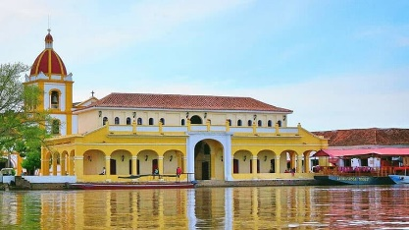
Día 7: Parada para desayunar, llegada a municipio de origen.
